

به نام خدا
پایه پنجم
درس:علوم موضوع:اهرم ها/سطح شیبدار/گوه کاربرگ عملکردی 13

نام: ....................................................... نام خانوادگی: ....................................................... تاریخ:18/9 /1399

1-زهرا وزینب برای کوهنوردی به دامنه ی کوه رسیدند.با کمک نقشه ی زیر مسیر مناسب برای شروع حرکت آن ها را مشخص کن.
مسیر ...........مناسب است.به چه دلیل؟
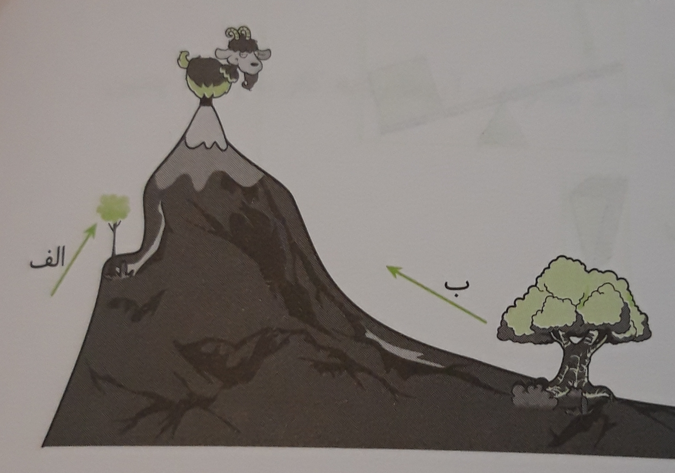
2-امیر علی وحسین می خواهند کاردستی خود را با میخ به دیوار نصب کنند...دودوئذذانردئئو
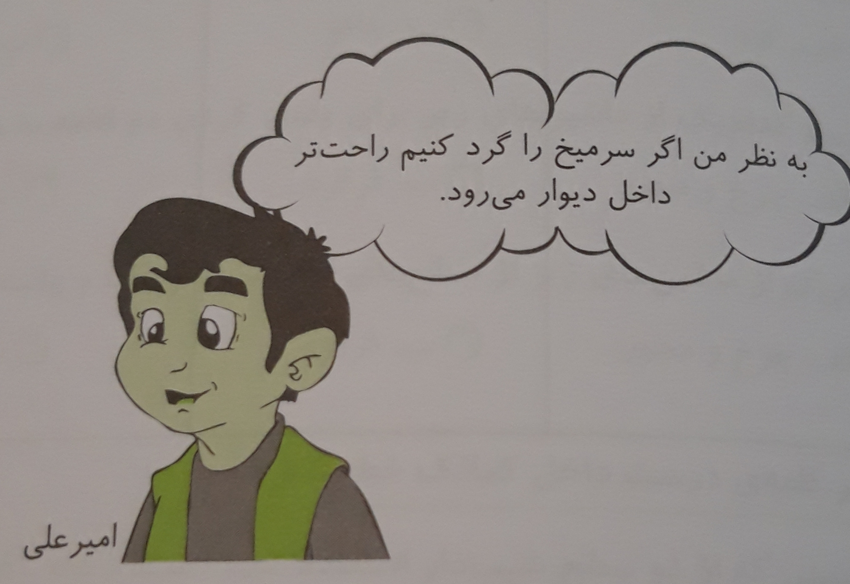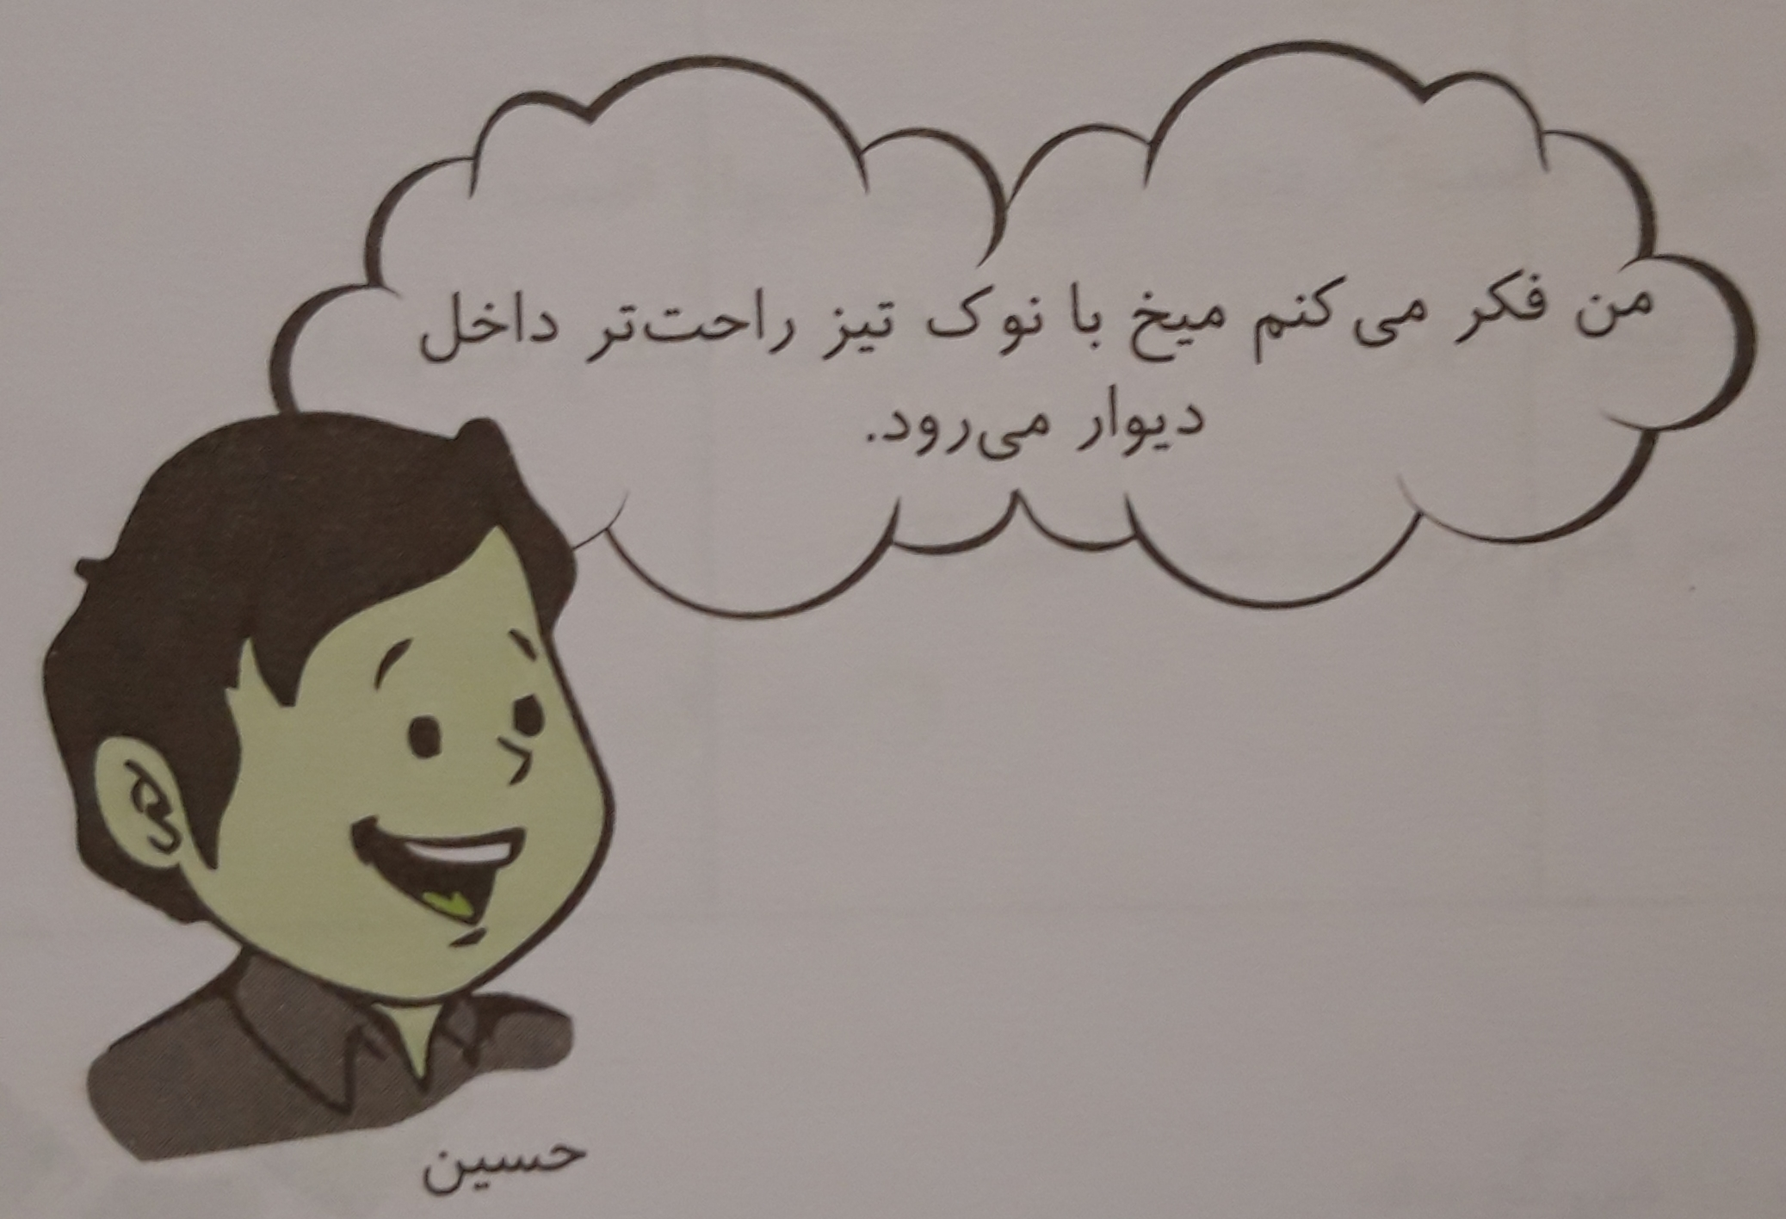
شما با امیر علی موافقید یا حسین؟....................چرا؟

3-ازاین دو چکش،کدام یک برای بیرون
کشیدن میخ بهتر است؟دلیل انتخاب خود را توضیح دهید.
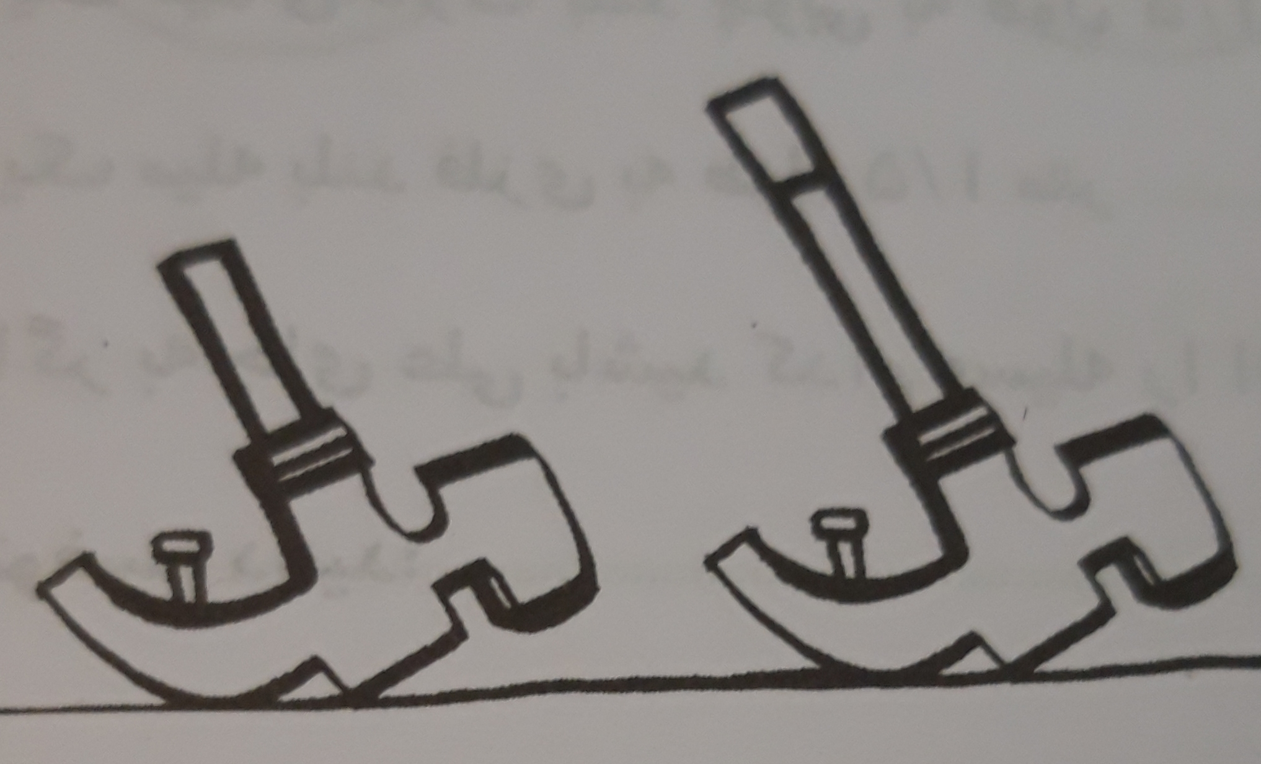

4-به شکل های زیر توجه کن و اهرم های شبیه هم را به یکدیگر وصل کن.
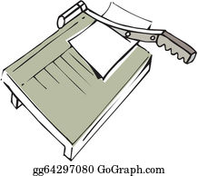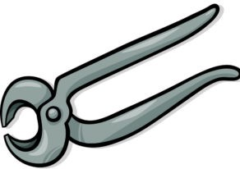
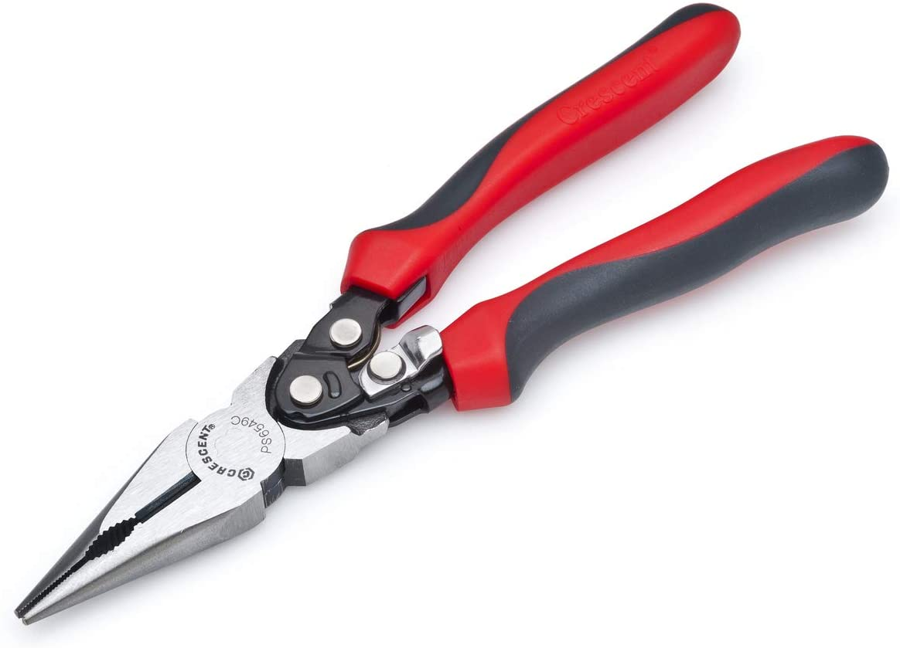
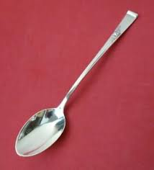

5-تصویر ساده شده برای هر یک از اهرم های زیر بکش.

